16.04.2021r. ( piątek)

Krąg tematyczny: Chciałbym być sportowcem.
Temat dnia: Jak lubię czynnie odpoczywać.

Dzięki zajęciom wasze dziecko dziś: uczestniczy we wspólnych zabawach ruchowych, rysuje, uzupełnia pracę wycinanką

Będą nam potrzebne: piosenka Grzybek, odtwarzacz CD, nagranie wybranej muzyki, kocyk, krzesełka, szarfy, kółka do sersa, sznurek, mazaki, tamburyn, plastikowe klocki, piłki, różne drobne przedmioty, kredki, kolorowy papier, klej, nożyczki, kartki z bloku technicznego, karty pracy, cz. 3, s. 67, 68, 69 (starszaki)

Zaczynamy od gimnastyki
https://www.youtube.com/watch?v=OZTYeTEZ2wA

https://www.youtube.com/watch?v=beuWalgpUhk

https://www.youtube.com/watch?v=fKECl8F-rCY

- Sportowe ćwiczenia ruchowo-słuchowo-graficzne.
Ćwiczenia ruchowo-naśladowcze

Jedziemy na rowerkach.
Dzieci kładą się na dywanie. Pedałując, mówią:
Na wycieczkę wyruszamy,
raz i dwa, raz i dwa.
Tata jedzie obok mamy,
z tyłu – nas ma.

- Karta pracy, cz. 3, nr 68.

− Rysujcie po śladach torów. Potem,
nie odrywając ręki od kartki, rysujcie po śladach
rysunków bloków.
− Pokażcie ręką (jedną ręką, drugą ręką, obiema), jak
przebiega górzysta droga.
− Rysujcie po śladach górzystej drogi.

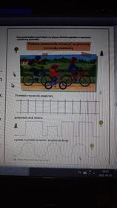

- Przebiegnięcie przez slalom – tor przeszkód ułożony. Kochani rodzice, tor przeszkód układamy z dostępnych w pokoju rzeczy. Miłej zabawy!

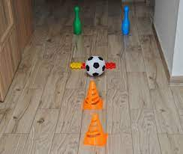

- Rysujcie po śladach drzewa iglaste. Rysujcie po śladach drogi między drzewami.
Ćwiczenia dźwiękonaśladowcze.

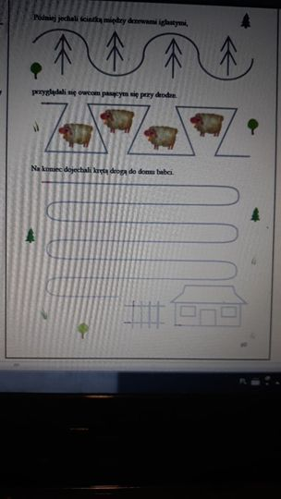

- Ćwiczenia relaksacyjne (do wyboru).
Dzieci leżą wygodnie na kocykach lub na dywanie, nogi mają wyciągnięte, ramiona ułożone wzdłuż tułowia
tak, aby się nie dotykały.
− Zegnij prawe ramię tak, by naprężyć biceps. Jesteś
silny, bardzo silny, naprężaj go mocno. Czujesz, jak bardzo napięte są twoje mięśnie?
− Wykonaj to samo ćwiczenie lewą ręką.
− Naciśnij, jak możesz najsilniej, pięścią prawej ręki klocek (z plastiku) położony po twojej
prawej stronie. Jeśli jesteś silny, twoje mięśnie są napięte. Teraz rozluźnij mięśnie. Jesteś
znowu słaby. Nie naciskaj już. Czujesz ulgę, mięśnie się rozluźniły. Wykonaj to samo ćwiczenie
z pięścią lewej ręki.
− Teraz chwilę odpocznij – leż i oddychaj spokojnie, równo. Twoje ręce odpoczywają.
− Teraz silna będzie twoja prawa noga. Włóż klocek pod kolano i mocno ściśnij nogę w kolanie.
Teraz twoja noga słabnie – rozluźniasz mięśnie, wypuszczasz klocek. (Wykonaj to samo
ćwiczenie lewą nogą).
− A teraz zobaczymy, czy masz tyle siły, żeby napełnić powietrzem swój brzuch. Wciągnij mocno
powietrze w płuca i napnij brzuch jak balon, mocno. Teraz wypuść powietrze, rozluźnij
mięśnie – poczujesz ulgę.
− Naciśnij mocno głową dywan (poduszkę), na którym (której) leżysz – głowa jest bardzo silna.
Naciskasz mocno. Teraz rozluźnij mięśnie – głowa już nie naciska na dywan, odpoczywasz,
czujesz ulgę.
− Jesteś niezadowolony i zły, bo ktoś zniszczył twoją budowlę z klocków. Marszczysz mocno
czoło, jeszcze mocniej. Teraz rozluźnij mięśnie, niech odpoczną – czoło jest gładkie.
− Teraz mocno zaciśnij powieki, jeszcze mocniej. Teraz rozluźnij je i odpocznij.
− A teraz zaciśnij mocno szczęki, niech dotykają zębów. I dolna, i górna szczęka jest silna, zęby
mocno naciskają na siebie. Teraz rozluźnij szczęki. Czujesz ulgę?
− Ułóż wargi tak, jakbyś chciał powiedzieć och (albo zrób ryjek), i napnij mocno mięśnie ust.
Teraz rozluźnij mięśnie.
Poszczególne ćwiczenia trwają bardzo krótko – od 10 do 15 sekund. Tyle samo trwają przerwy
między ćwiczeniami.

- Zabawa rozwijająca zmysł dotyku „Poznajemy za pomocą dotyku”. W worku, tak aby nic nie było widać chowamy różne przedmioty (np.: klucz, długopis, filiżankę z kącika lalek itp.).. Dzieci z zamkniętymi oczami , dotykając przedmiot próbują odgadnąć co to jest. Po rozpoznaniu przedmiotu dzieci próbują narysowć ja na kartce. Powodzenia!

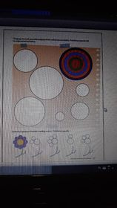

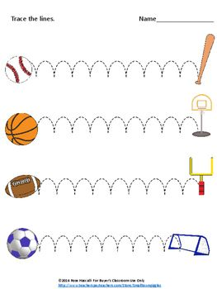

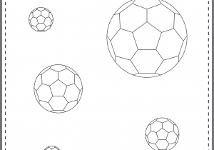
połącz piłki od największej do najmniejszej

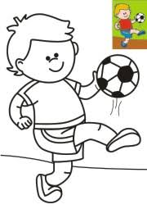
Pokoloruj rysunek według wzoru

Miłego Dnia!

